Prénom______________________ Note____/12
Evaluation: Les composants et les couches du sol
1. Ecris les composants dans la portion correcte du diagramme circulaire. (1 point chacun)
2. Ecris une chose qui représenterait chaque composant. (1 point chacun)
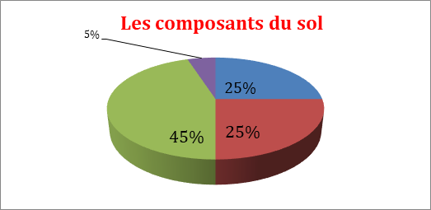
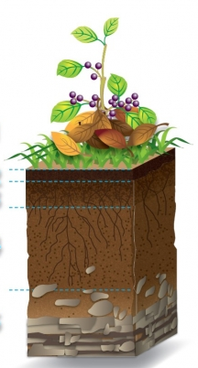
3. Ecris le nom de chaque couche du sol.
(1 point chacun)

